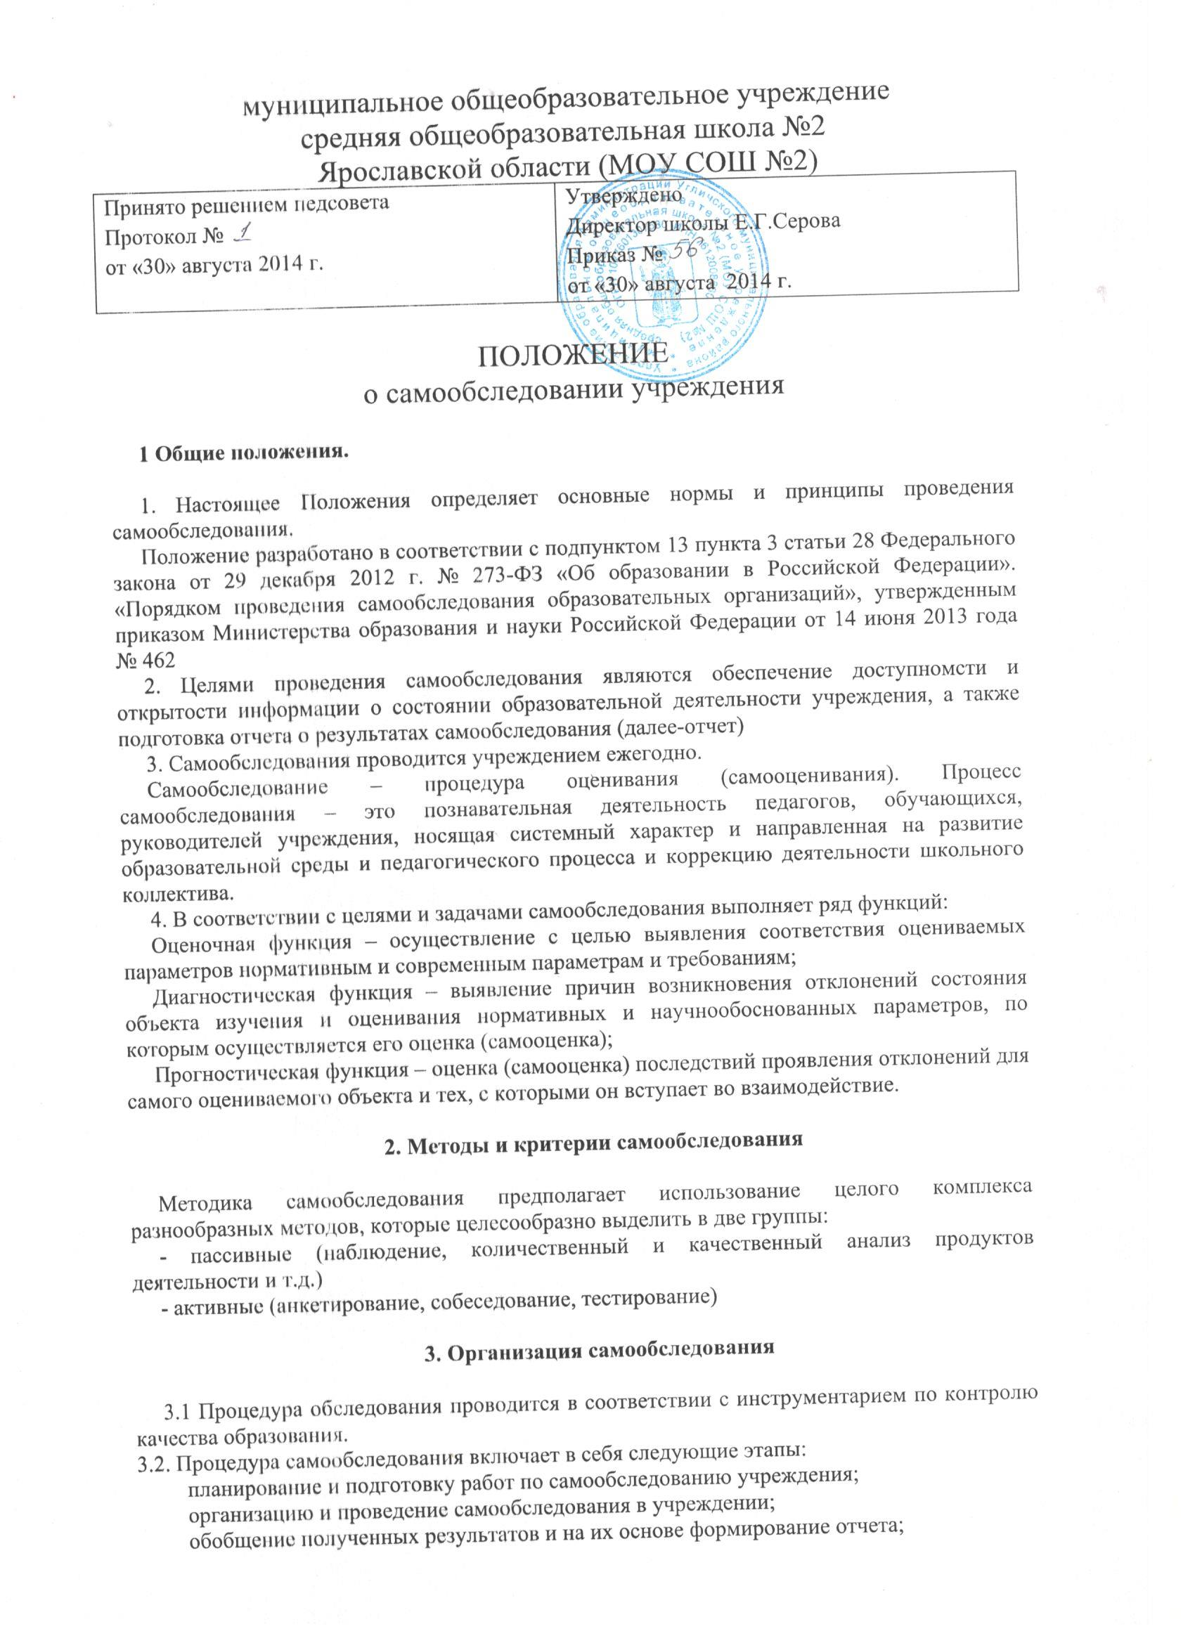3.3. Сроки, форма проведения самообследования, состав лиц, привлекаемых для его проведения, определяются организацией самостоятельно.
3.4. В процессе самообследования проводится оценка образовательной деятельности, системы управления учреждения, содержания и качества подготовки обучающихся, организации учебного процесса, востребованности выпускников, качества кадрового, учебно-методического, библиотечно-информационного обеспечения, материально-технической базы, функционирования внутренней системы оценки качества образования, а также анализ показателей деятельности организации, подлежащей самообследованию, устанавливаемых федеральным органом исполнительной власти, осуществляющим функции по выработке государственной политики и нормативно-правовому регулированию в сфере образования.

4. Структура самообследования
4.1. Организационно-правовое обеспечение деятельности образовательного учреждения и система управления.
4.2. Характеристика образовательных программ, реализуемых в общеобразовательном учреждении.
4.3. Кадровое обеспечение реализуемых образовательных и воспитательных программ.
4.4. Показатели уровня и качества общеобразовательной подготовки учащихся.
4.5. Показатели оценки достижений предметных результатов по итогам государственной (итоговой) аттестации учащихся 9, 11 классов.
4.6. Трудоустройство выпускников.
4.7. Выполнение учебных планов и программ по уровням образования.
4.9. Характеристика системы воспитания в общеобразовательном учреждении.
4.9. Учебно-методическое, библиотечно-информационное, материально-техническое обеспечение образовательного процесса.

5.Отчет о результатах самообследования
5..1. Результаты самообследования учреждения оформляются в виде отчета, включающего аналитическую часть и результаты анализа показателей деятельности учреждения, подлежащей самообследованию.
5.2.Отчет по самообследованию формируется по состоянию на 1 августа
текущего года.
5.3. Результаты самообследования рассматриваются на педагогическом совете.
5.4. Отчет подписывается руководителем учреждения и заверяется печатью.
5.5.Размещение отчета образовательного учреждения на официальном сайте учреждения в сети "Интернет" и направление его учредителю осуществляется не позднее 1 сентября текущего года.

